17.04.2020

**Temat: Zwierzęta wiejskie i ich domy**

**Cele zajęć:**

- ćwiczenia ortofoniczne

- wdrażanie do uważnego słuchania

- rozwijanie mowy, wzbogacanie słownictwa

- zapoznanie z nazwami domów zwierząt wiejskich

- czytanie całościowe wyrazów

- ćwiczenia manualne

- wspieranie naturalnej potrzeby ruchu dziecka poprzez zabawę przy piosence oraz zabawę ruchową

**Przebieg zajęć:**

1. „W zagrodzie Małgosi” – zabawa ortofoniczna (E. Michałowska)

Rodzic odczytuje wiersz. Gdy jest mowa o danym zwierzęciu, dziecko naśladuje jego głos.

*Wieczorem w zagrodzie cioci Małgosi  
każde zwierzątko o jedzenie prosi.  
Piesek szczeka: Hau, hau, hau.  
Kotek miauczy: Miau, miau, miau.  
Kura gdacze: Kod, ko, dak.  
Kaczka kwacze: Kwa, kwa, kwa.  
Gąska gęga: Gę, gę, gę.  
Ona też chce najeść się.  
Owca beczy: Be, be, be.  
Koza meczy: me, me, me.  
Indor gulgocze: Gul, gul, gul.  
Krowa ryczy: Mu, mu, mu.  
Konik parska: Prr, prr, prr.  
A pies warczy: Wrr, wrr, wrr.  
I tak gra orkiestra ta gra,  
aż Małgosia jeść im da.*

1. Wysłuchanie wiersza Iwony Fabiszewskiej „Domy zwierząt”

*W chlewiku mieszka świnka,*

*korytko stoi tam,*

*a w budzie siedzi piesek;*

*nie lubi, gdy jest sam.*

*W kurniku kury gdaczą,*

*nocą na grzędach śpią,*

*a konie stoją w stajniach*

*i głośno czasem rżą.*

*A krowy? Pewnie wiecie,*

*obora to ich dom.*

*Gdy wrócą już z pastwiska,*

*tu muczą piosnkę swą.*

1. Rozmowa na temat wiersza:

- O jakich zwierzętach była mowa w wierszu?

- Jak nazywa się dom świnki (psa, konia, kury, krowy)?

- Jakie jeszcze inne zwierzęta oprócz kury mogą mieszkać w kurniku? (koguty)

Rodzic prezentuje następnie ilustracje domków poszczególnych zwierząt wymienionych w wierszu☺

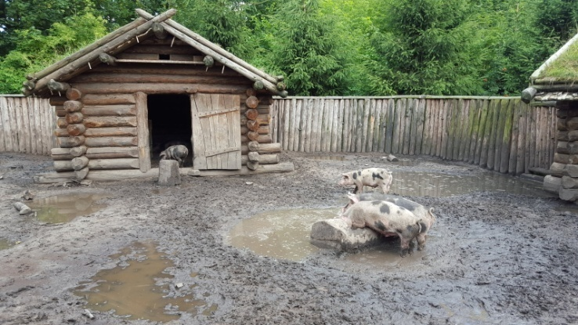 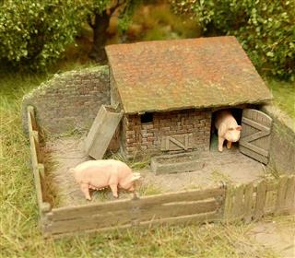

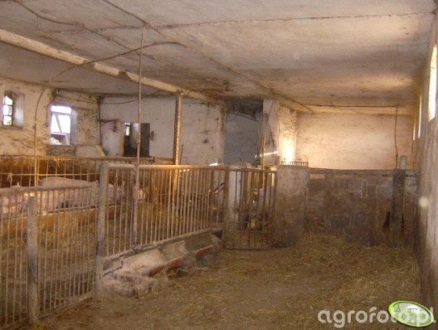 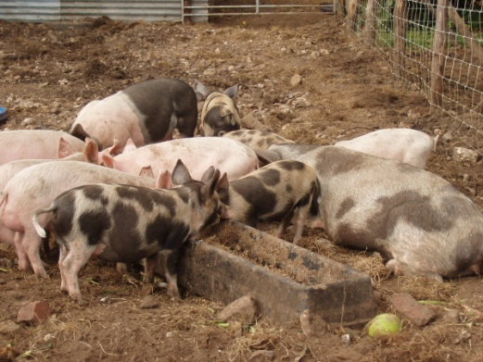

Chlew – dom świń, z korytem, miejsce, gdzie świnie jedzą

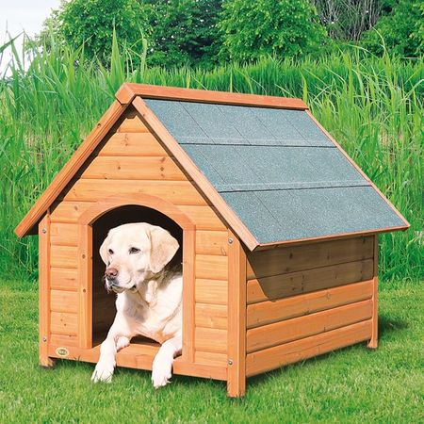 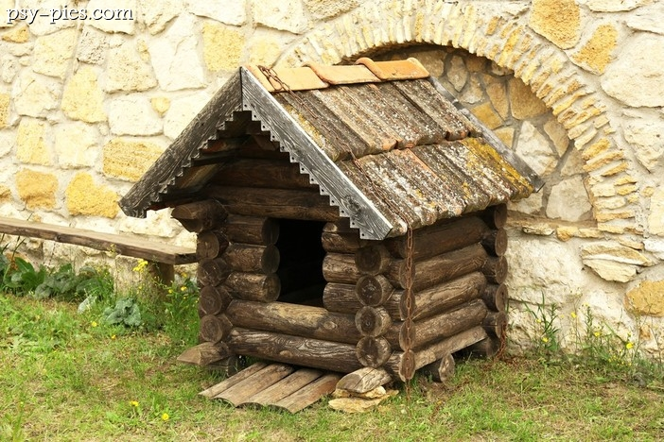

Buda – dom psa

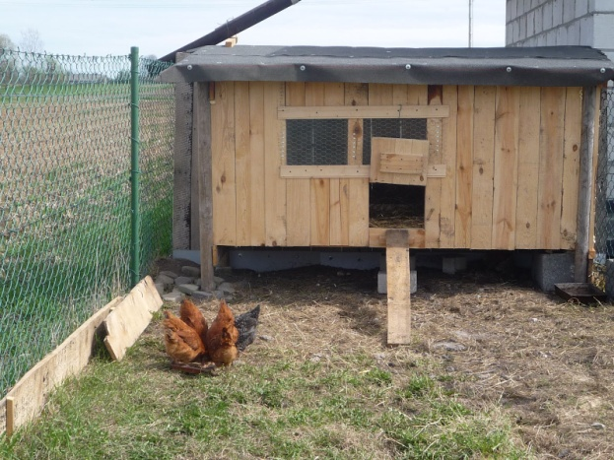 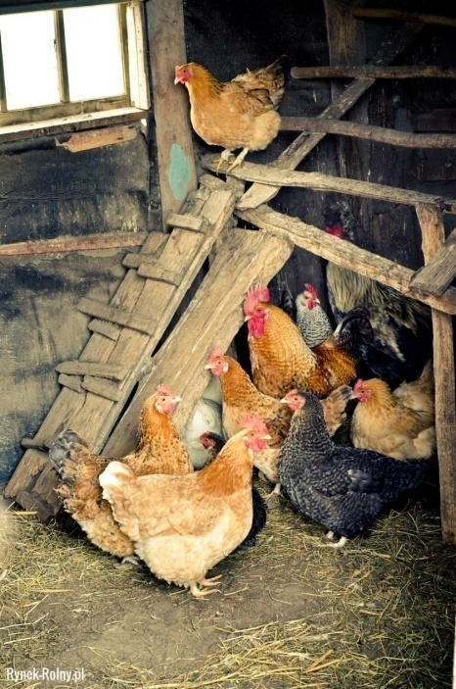

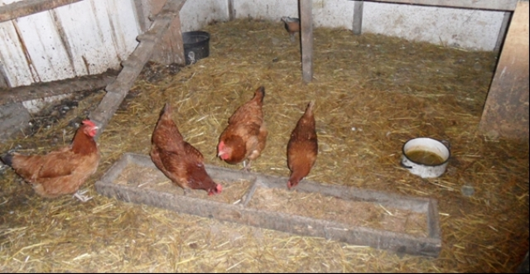

Kurnik – dom kur, koguta z grzędą, na której siedzą kury i korytem paszowym

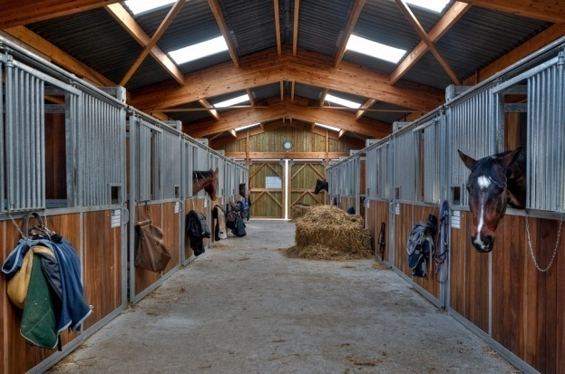 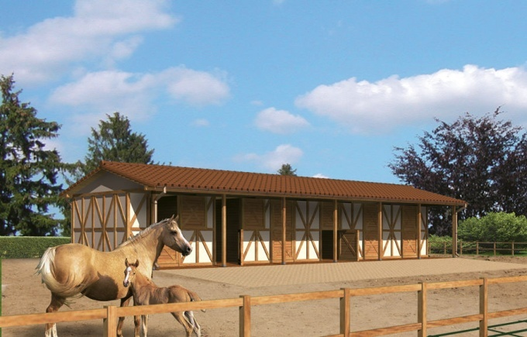

Stajnia – dom koni

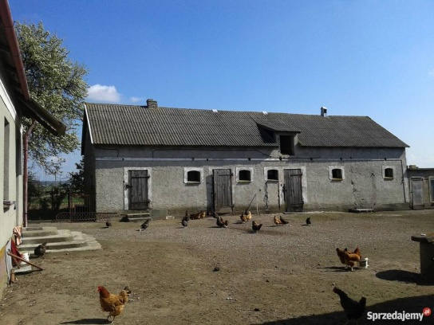 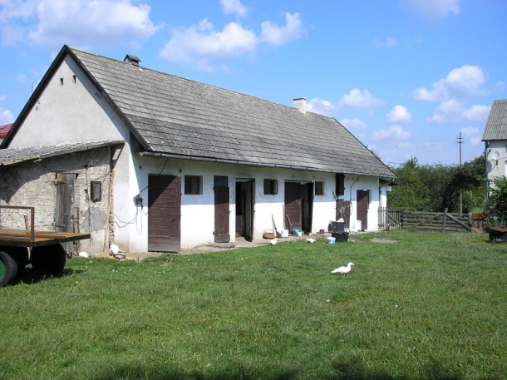

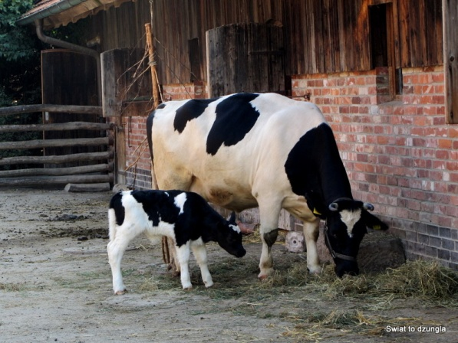

Obora – dom krowy

1. Czytanie całościowe wyrazów: krowa, pies, kot, kura (Metoda czytania globalnego

Glena Domana)

Rodzic pokazuje dziecku kartoniki z napisanymi na nich wyrazami (na każdym kartoniku inny wyraz): krowa, pies, kot, kura, po kolei, odczytując jednocześnie te wyrazy. Pokazujemy kartonik z napisem, np., „krowa” i **głośno czytamy sam wyraz** (nie mówimy np. „To jest krowa”). Najlepiej, aby kartoniki te, a jednocześnie zapisane na nich wydrukowane wyrazy, były dość spore (np. kartka A5 poziomo). Kiedy pokażemy i odczytamy dziecku te wyrazy, kończymy zabawę, aby za jakiś czas znowu do niej powrócić (nawet 3 razy dziennie). Zachęcamy do zabawy w czytanie tych samych wyrazów przez kilka dni. Po tym czasie pokazujemy dziecku kartonik i pytamy „Co tu jest napisane?”. Kiedy dziecko opanuje powyższe wyrazy możemy zacząć analogicznie wprowadzać inne wyrazy☺

krowa pies kot kura

1. Co otrzymujemy od zwierzątek wiejskich?☺ karta pracy

Zadaniem dziecka jest połączenie zwierzątka z produktem, który uzyskujemy z ich hodowli☺

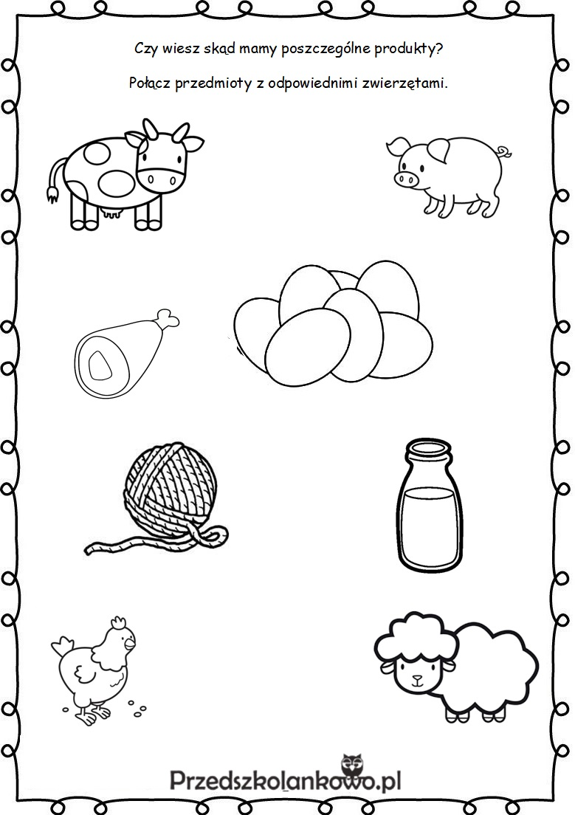

1. Praca plastyczna☺ zwierzątko wykonane techniką origami☺

Zachęcamy, aby dziecko wspólnie z Rodzicem wykonało zwierzątko (do wyboru) techniką origami. Potrzebne do wykonania tej pracy będą: nożyczki, klej oraz kartki papieru (kolory są zależne od wybranego zwierzątka). Poniżej znajduje się link do instrukcji, krok po kroku, jak wykonać takie zwierzątka☺

<http://maluchwdomu.pl/2015/05/origami-zwierzatka-z-wiejskiego.html>

1. Zabawa – taniec przy piosence „Kaczuszki”

<https://www.youtube.com/watch?v=zW1_ANe0l94>

1. Zabawa z Rodzicem „Raz dwa trzy, Baba Jaga patrzy”☺